Obilježili smo Dan policije
25.9. smo u Sotin u knjižnicu pošli
ne znajući kojim povodom smo došli.
Uz nekoliko slika što je učiteljica na računalu sa prezentacijom pokazala, otkrio je svatko sam
došli smo upoznati se s radom policije i obilježimo njihov dan.
Učiteljica je priredila i nekoliko smicalica
organizirala je dolazak policajaca koje su dočekali teti Sanjin, učiteljičin i naš zbunjen izraz lica.
Poštujte naše znakove za početak smo pjevali
al neki su, priznajemo, samo iznenađeno zijevali.
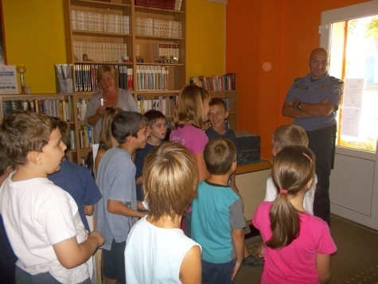
Puno pitanja za policajce smo imali
za njihov rad i rekvizite smo se zanimali.
Policajci Nenad i Ljubomir sve su odgovoriti znali
hvala im što su nam na svako naše pitanje iscrpan odgovor dali.
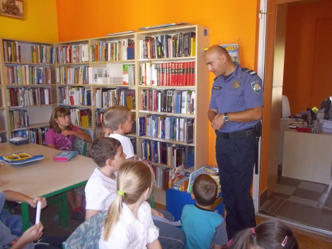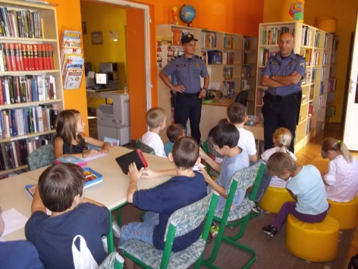
Benjamin je prvi probio led i rekao da želi čuvati svoju zemlju, selo i imanje
te želi da policajac bude njegovo buduće zanimanje.
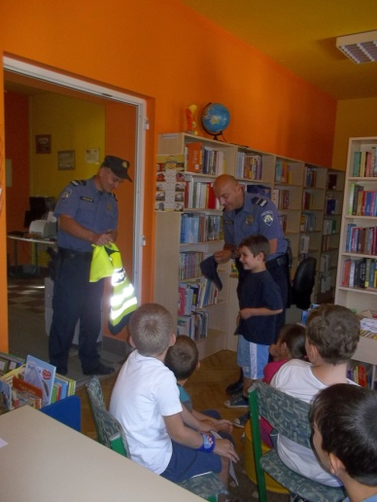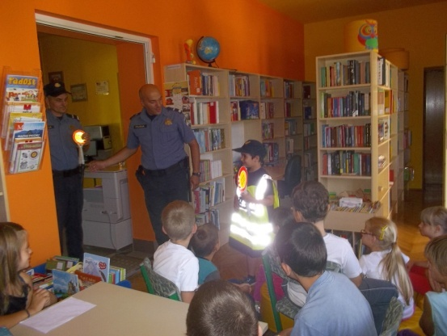

Uzbuđenje u oblačenju policijskih obilježja nisu skidali s lica
no veće uzbuđenje još je zavladalo kad je policajac rekao, da ih zahvaljujući učiteljici, vani čeka ˝marica˝.
Neki učenici su sjeli u kombi da upale rotacijsko svjetlo i sirenu, te vide policijski radio izbliza,
dok su drugi, koji su htjeli vidjeti kako se osjećaju oni koji krše zakon, sjeli u ˝maricu˝ iza.
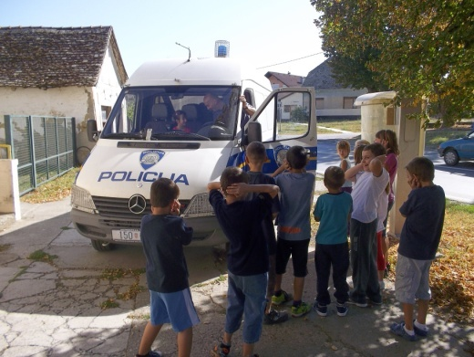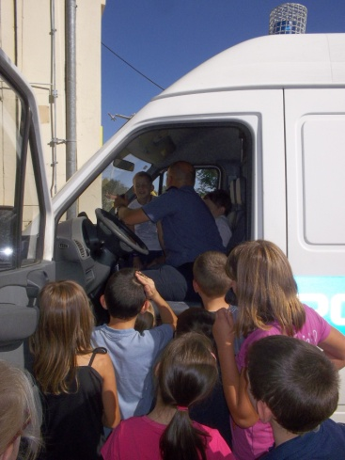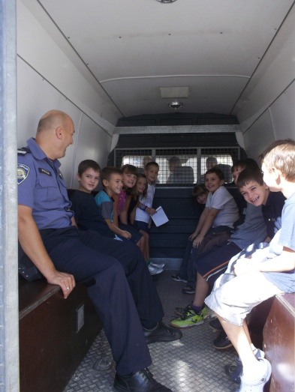
One koji su činili u predavanju nerede
malo smo zatvorili da se srede (naravno da se šalimo)

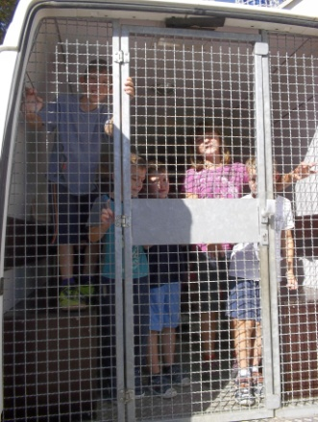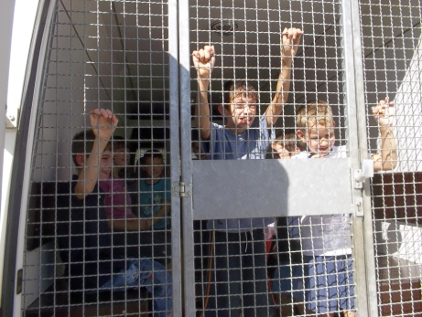
Uz pitanja čemu lanci u ˝marici˝ služe
zadržali smo policajce, i ostali su od radnog vremena duže.
Nakon policajaca koji su zadatak obavili na visini
Slijedili su kvizovi tete Sanje, postavljeni posebno po razredima i težini.
1. i 2. razred su odgovore na zadatke lijepili i bojili
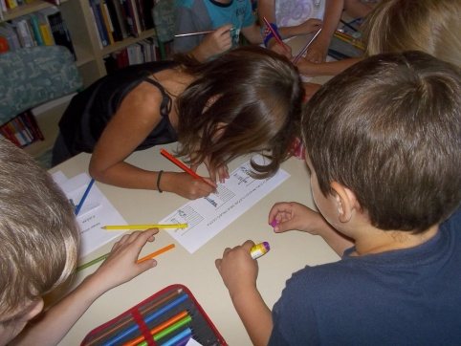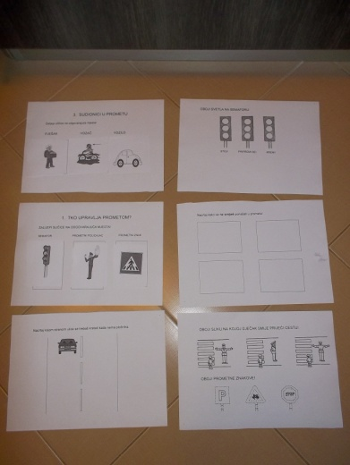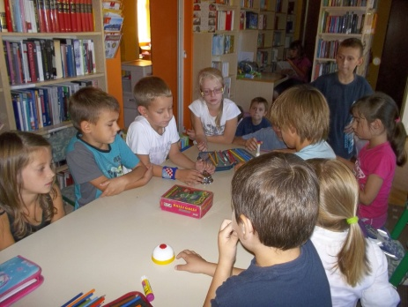
3. i 4. su usmeno, brzinom bodove osvojili
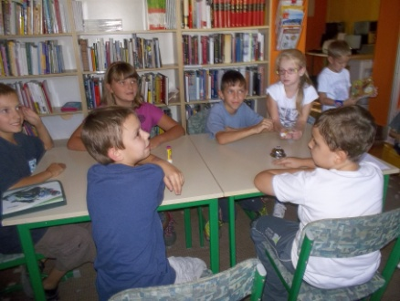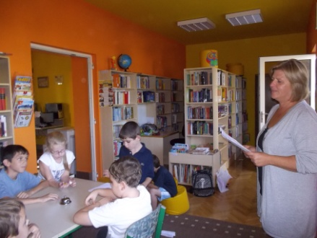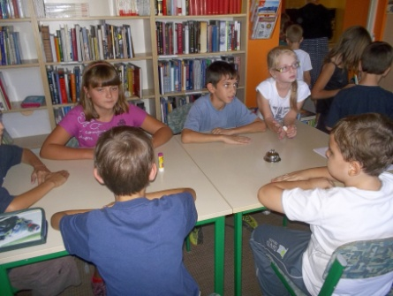

Ideja po ideja, ali posao nije bilo lak
Smislio je svatko svoj, obavijesti i zabrane, znak.
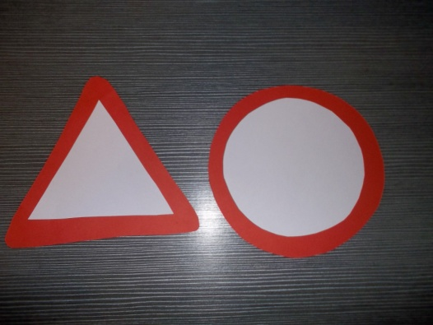
Puni doživljaja, sa smiješkom na licu puno smo toga naučili,
a da se nismo puno namučili.

Ako 29. rujna, sretnemo policajce kada izađemo van,
čestitat ćemo im, jer je to njihov dan!

